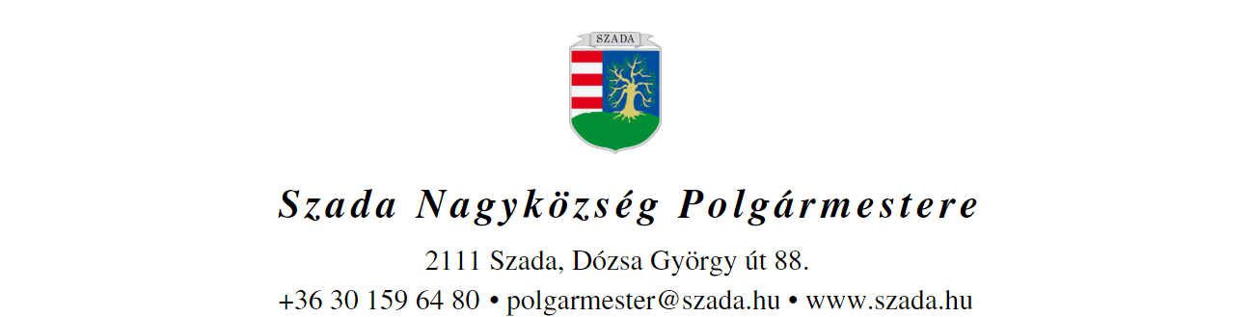

Ikt.sz.: H/65-11/2021. Előterjesztés száma: 106/2021.
ELŐTERJESZTÉS
a Képviselő-testület 2021. szeptember 30-i rendes ülésére

Előterjesztés tárgya: | Tervezői javaslat Szada belterület 806/1 helyrajzi számú ingatlannal kapcsolatos HÉSZ által előírt építési tilalom részleges feloldása ügyében
Előterjesztő: | Pintér Lajos polgármester
Előkészítette: | Szabóné Molnár Krisztina  műszaki osztályvezető
Szakmai szempontból ellenőrizte: | Dr. Jenei László András  törvényességi szakreferens
Pénzügyi szempontból ellenőrizte: | Vargáné Kurfis Erika  pénzügyi osztályvezető
Jogi, törvényességi szempontból ellenőrizte: | Dr. Jenei László András  törvényességi szakreferens
Törvényességért felelős: | Dr. Finta Béla jegyző
Tárgyalja: | Pénzügyi Bizottság, Településfejlesztési és Környezetvédelmi Bizottság
Egyeztetve, tájékoztatva: | TT1 Tanácsadó és Tervező Kft képviseli Nemesánszky Ildikó
Javasolt meghívott: | Kérelmező
Az elfogadásához szükséges szavazattöbbség: | minősített szavazattöbbség
Az előterjesztés zárt kezelését kérjük | igen  nem

VEZETŐI ÖSSZEFOGLALÓ

A 69/2021. (VII.29.) KT-határozatban foglaltaknak megfelelően a 806/1 hrsz telek beépíthetőségével kapcsolatban megkerestük a TT1 Tervező és Tanácsadó Kft munkatársát kérve a határozati javaslatát arra vonatkozóan, hogy a fenti ingatlan szabályozási tervben szerepeltetett beépíthetőségét milyen módon lehetséges megváltoztatni.

Előzmény: A 806/1 hrsz telek nagy részét lefedő, a szabályozási terv „beépítésmentes tömbbelső” jelölése miatt nem építhető be. A tulajdonos a megváltozott telekstruktúrára hivatkozva kéri, hogy a szabályozási terven rögzített „beépítésmentes tömbbelső” jelölés lehatárolása úgy változzon meg, hogy a telkén 1 épület, 1 lakás elhelyezhető legyen.
A közműhozzájárulásokat korábban befizették.
A kérelmező tulajdonos és az Önkormányzat 2021. június 5-én helyszíni szemlét tartottak, ahol az Önkormányzat a Szabadság utcától számított 65 m hosszú magánút kialakítását javasolta. A kérelmező a javaslatot írásban elfogadta.

Település tervezői javaslat: Magánutat a szabályozási terv nem jeleníthet meg kötelező elemként.
Megoldás lehet, ha a „beépítésmentes tömbbelső” jelölés a telek Szabadság utca felőli oldalára helyeződik át, a lenti rajz szerint, beépíthetőnek hagyva a telek északibb, szélesebb részét.
Az efféle szabályozás előnyei:
-a tulajdonos szempontjából az, hogy nem kell telket alakítania (nem kell a telket magánútra és építési telekre osztani), ami pénz- és időigényes folyamat, valamint az, hogy a terület esetleges eladásakor annak hátrányának elmaradása, hogy az úttelekre nem vonatkoznak a lakóházra érvényes adó- és hitelkedvezmények,
- a szabályozási elvek szempontjából pedig az, hogy a telek további osztásának nincs értelme, egynél több új beépíthető telek észszerűen nem jön létre, a jelenlegi 806/1 hrsz telken 1 lakóépület, 1 lakás épülhet meg.

Hatályos szabályozási terv:
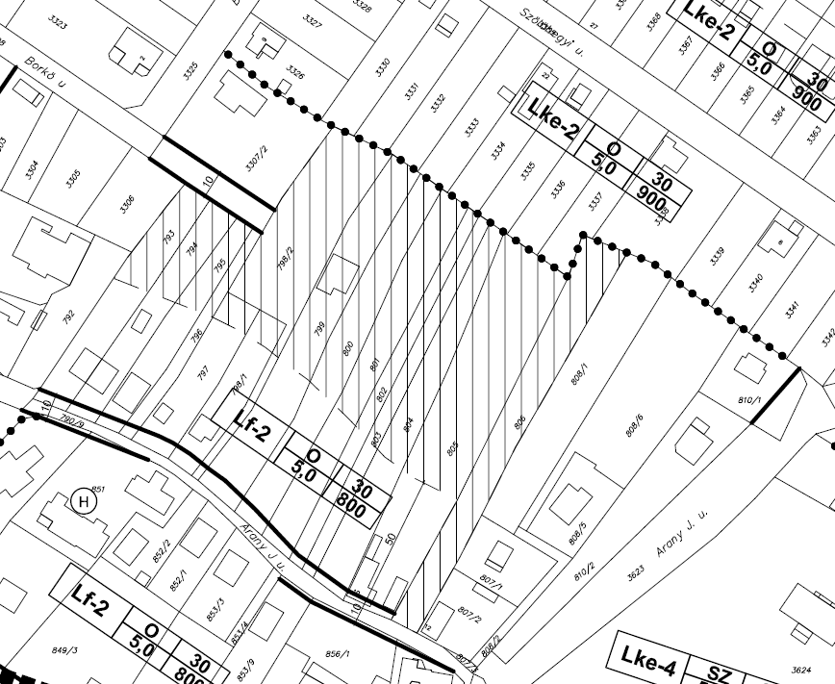

Módosítási javaslat:
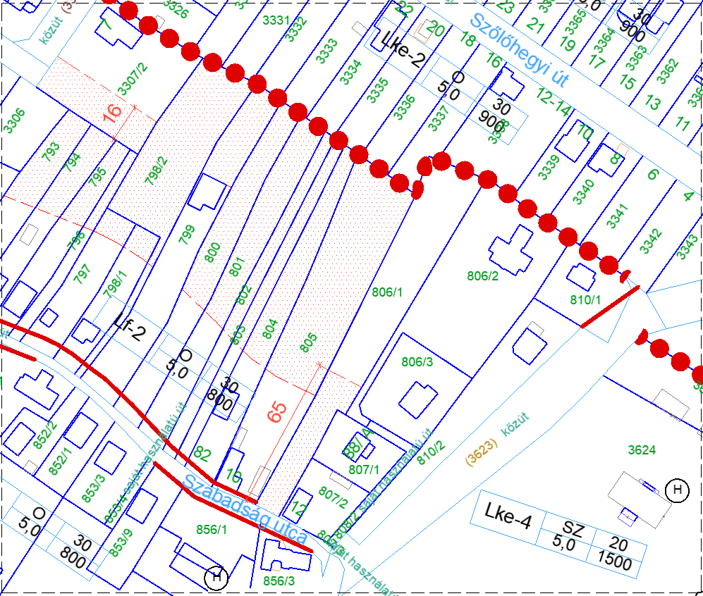

A fentiek alapján a következő, alternatív határozati javaslatot terjesztem a Tisztelt Képviselő-testület elé:

…/2021.(IX.30.) KT-határozat

A./ verzió:

Szada Nagyközség Önkormányzatának Képviselő-testülete a Szada Helyi Építési Szabályzatáról szóló 9/2009.(06.10.) önkormányzati rendelet – folyamatban lévő – átfogó felülvizsgálata során a Szada 806/1 helyrajzi számú ingatlanra a hatályos Szabályozási Tervben vonatkozó „építési tilalmat” meg kívánja változtatni úgy, hogy a telek alsó részén fenntartsa, a felső kiszélesedő telekrészen pedig feloldja a tilalmat.

A Képviselő-testület felkéri a Polgármestert, hogy a TT1 Tanácsadó és Tervező Kft-vel a Helyi Építési Szabályzat jelenleg már folyamatban lévő módosítása során a fentiekre vonatkozó változtatást is szerepeltesse a véglegesített szabályzatban.

Határidő: azonnal

Felelős: polgármester

B./ verzió:

Szada Nagyközség Önkormányzatának Képviselő-testülete a Szada Helyi Építési Szabályzatáról szóló 9/2009.(06.10.) önkormányzati rendelet – folyamatban lévő – átfogó felülvizsgálata során a Szada 806/1 helyrajzi számú ingatlanra a hatályos Szabályozási Tervben vonatkozó „építési tilalmat” nem kívánja megváltoztatni.

A fenti döntésről a Kérelmezőt írásban értesíteni kell.

Határidő: azonnal

Felelős: polgármester

